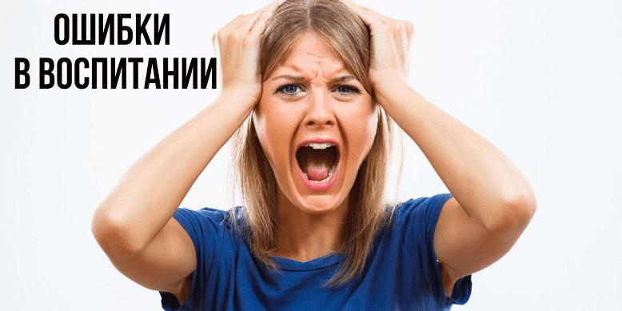Почему нельзя кричать на ребенка

Крик по своей сути – это проявление агрессии. Когда агрессия исходит от самых дорогих и близких людей, ребёнок очень тяжело это переживает. В такие моменты ребенок чувствует обиду, отчаяние, униженность и бессилие. Самое страшное, что в эти минуты ребенок теряет состояние безопасности, комфорта и уверенности в себе.
Если ребенок растёт в атмосфере криков, скандалов и родительских нервных срывов, у него страдает:

Личностное развитие
Ребёнок постепенно становится замкнутым, тревожным, неуверенным в себе, часто плачет. Тормозится психическое развитие, ему становится сложно воспринимать и запоминать новую информацию. Он всё время находится как бы в панцире, защищающем его от внешнего мира. Ребёнок начинает бояться ситуаций неуспеха (ответов у доски, соревнований, публичных выступлений) и новых знакомств.
Социальное развитие
У ребёнка не формируется базовое доверие к миру. Если обижает самый близкий и любимый человек, как мама или папа, значит, может обидеть любой. Ребёнок перестаёт доверять окружающим, у него возникают проблемы с построением дружеских и любовных отношений.
Детско-родительские отношения
Из отношений уходит доверие и взаимопонимание. Ребёнок перестает делиться своими проблемами, боясь вызвать негативную реакцию родителей. Таким образом, мама и папа из близких людей превращаются в чужих.

Как перестать срываться на ребенка? Как научиться общаться без криков? На эти и другие вопросы Вам поможет ответить психолог детского телефона доверия 8-800-2000-122.

